I
A herança do Mediterrâneo Antigo
- Observa as fontes 1 a 5.
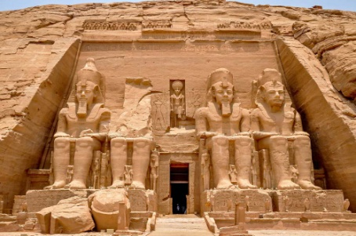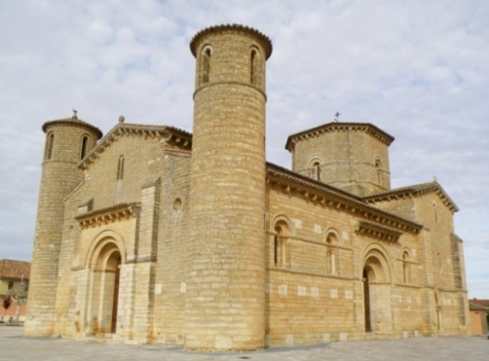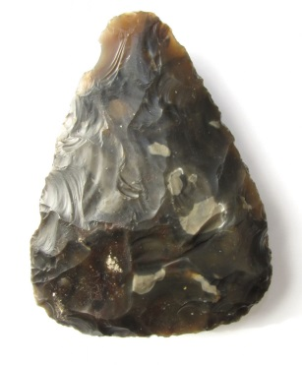
F
3
F
2
F
1
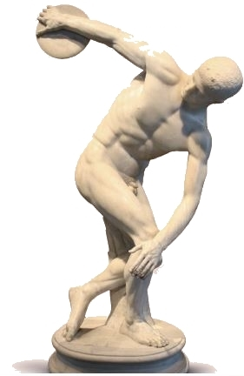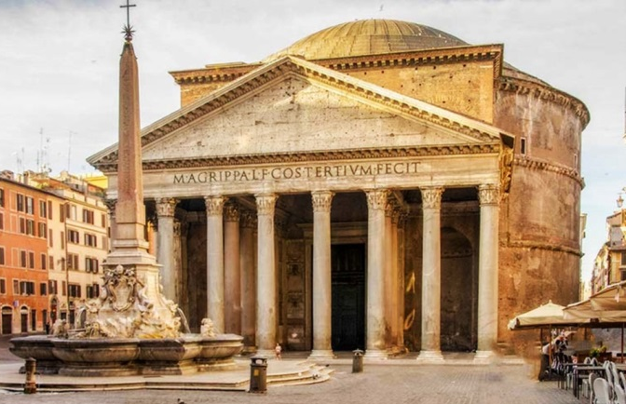
F
5
F
4

1.1 Assinala com um X a alínea que corresponde à ordenação cronológica correta das fontes (da mais antiga para a mais recente).

a) 2, 1, 4, 5, 3. €
b) 2, 3, 1, 5, 4. €
c) 3, 1, 4, 5, 2. €
d) 2, 1, 4, 3, 5. €

II
A formação da cristandade ocidental e a expansão islâmica

1. Observa a fonte 1 e lê a fonte 2.

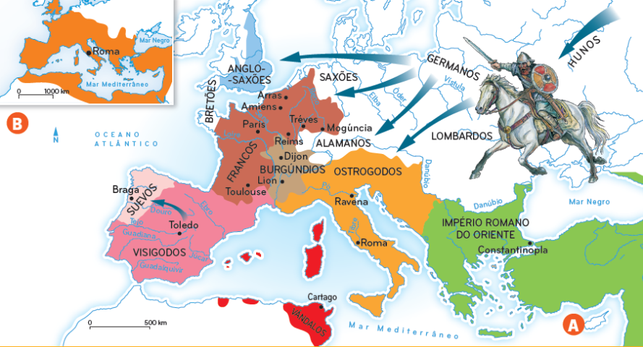

O governo do Império Romano era sacudido por catástrofes e convulsões. Desfazia-se em mil bocados. Este resultado devia-se menos à ambição dos imperadores do que à avidez e indisciplina dos exércitos. Por dinheiro, os soldados sacrificavam um imperador em favor de outro e, se o não recebiam do segundo, matavam-no, também.

Plutarco, historiador grego, Vidas Paralelas, (adaptado)
F
2
F
1
Os reinos bárbaros (A) e o Império Romano (B) no século VI.

  - Completa o texto, selecionando a informação correta do quadro seguinte.

IV | IV | V | V | VI | VI | reinos | Romano | perda de prestígio e de autoridade dos imperadores | Perda de prestígio e de autoridade dos faraós | Idade Média | monarquia | Império Romano | Grego

No mapa estão representadas as invasões bárbaras do século a) _____ e o Império
b______________. No século c)_____ já existiam vários d) ___________ no antigo território do
e) ______________ do Ocidente. Nos reinos bárbaros, a forma de governo era a f) ______________.
O fim do Império Romano do Ocidente deveu-se, principalmente, a problemas económicos, às dificuldades na administração de um território tão vasto, ao clima de insegurança provocado pelos ataques dos povos bárbaros e à g)______________, como refere a fonte 2.
As invasões bárbaras deram início a um novo período histórico, chamado h) ______________ .

2. Lê a fonte 3.

A rainha Clotilde chamou em segredo São Remígio, bispo da cidade de Reims, e pediu-lhe que levasse o rei Clóvis a crer na «palavra da salvação». Assim, tendo o rei confessado sua fé em Deus Todo Poderoso, foi batizado em nome do Pai, do Filho e do Espírito Santo e ungido com o sinal da Cruz. Em seguida, mais de três mil homens do seu exército foram igualmente batizados.

Gregório de Tours, História dos Francos (adaptado)
F
3

2.1 Assinala com um X a alínea que completa corretamente a seguinte afirmação:

Para a unidade da Europa, fragmentada em reinos bárbaros, foi muito importante a ação da Igreja Católica, através…

a) … da doação de bens aos povos bárbaros. €
b) … da construção de mosteiros onde os povos bárbaros se podiam refugiar. €
c) … da cristianização dos povos bárbaros. €
d) … da aceitação das religiões politeístas dos povos bárbaros. €

3. Assinala com um X a alínea que corresponde à definição de «economia de subsistência»:
a) Economia baseada na atividade comercial e no uso da moeda. €
b) Tipo de economia em que os seres humanos recolhem os seus alimentos da Natureza. €
c) Economia baseada na produção para consumo próprio, sem acumulação de excedentes.
Predomina, por isso, a troca direta, devido à escassez de moeda. €
d) Economia baseada na atividade comercial, no uso da moeda e no trabalho escravo. €

4. Observa a fonte 4 e lê as fontes 5 e 6.

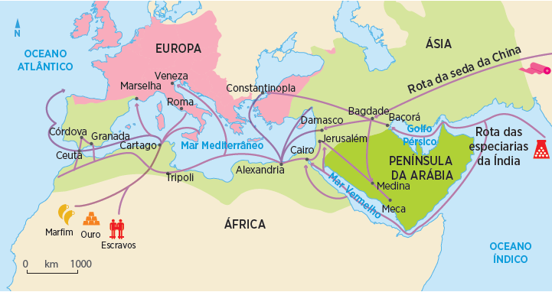

Crede em Deus e no seu enviado! Combatei no caminho de Deus com os vossos bens e as vossas pessoas.
Alcorão (adaptado)

F
6
F
4
O Império Muçulmano no século VIII.
F
5
 | Cronologia
570 | Nascimento de Maomé
612 | Maomé começa a pregar o Islão
622 | Maomé e os seus seguidores fogem de Meca para Medina, pois os ricos mercadores não aceitaram a nova religião. Esta fuga – Hégira – marcou o início da era Muçulmana
632 | Morte de Maomé. A Arábia estava unificada e, em grande parte, convertida ao Islão

4.1 Seleciona das três hipóteses que estão entre parêntesis a que completa corretamente o texto seguinte.

Foi a) (Maomé; Jesus Cristo; Moisés) quem, a partir de 612, pregou uma nova religião, chamada
b) (Cristianismo; Judaísmo; Islão). A fuga de Maomé de Meca para c) (Medina; Jerusalém; Belém), chamada Hégira, deu início à d) (Era cristã; Era muçulmana; Era judaica).
Após a morte de Maomé, os Muçulmanos partiram à conquista de terras, como se observa na fonte
e) (4; 5; 6) e como é defendido na fonte f) (4; 5; 6), tendo formado um império que abrangia territórios desde o oceano g) (Atlântico, Pacífico; Indico), no oriente, até ao oceano h), (Atlântico; Pacífico; Índico), no ocidente.

Os comerciantes árabes e muçulmanos transportavam i) (sedas; especiarias; escravos) da China,
j) sedas; especiarias; escravos) da Índia e ouro e k) (sedas; especiarias; escravos) de África até ao mar
l) (Negro; Vermelho; Mediterrâneo), vendendo, então, os seus produtos a comerciantes cristãos, o que demonstra que m) (só povos com a mesma religião; povos com religiões diferentes; só povos sem religião) podem conviver em paz. Rotas comerciais, marítimas e n) (aéreas; terrestres; fluviais) ligavam as muitas cidades do Império Muçulmano.
Controlando uma vasta rede de rotas comerciais, os comerciantes muçulmanos divulgaram por todo o império numerosos o) (nomes de pessoas; conhecimentos; animais) dos muitos povos com os quais contactaram, como os algarismos que conheceram na Índia e que ainda hoje utilizamos. A língua p) (árabe; portuguesa; castelhana) e a religião q) (islâmica; cristã; judaica) foram muito importantes para a unidade do mundo muçulmano.

5. Lê as fontes 7 e 8.

O camponês vive como um porco. Não gosta de uma vida graciosa e a riqueza sobe-lhe à cabeça quando se eleva a uma posição de prosperidade. Portanto, o melhor é manter-lhe a manjedoura vazia, consumir os seus bens e fazê-lo sofrer o vento e a chuva.
Bertran de Born, trovador do século XII

O camponês trabalha muito e sofre, semeia o centeio, grada a aveia, ceifa o prado, tosquia a lã, faz as cercas, levanta paliçadas, cumpre as corveias e paga muitos impostos. Se tem um bom pato e uma galinha gorda, ou bolo, ou farinha branca, destina-os aos seus senhores. E se tem vinho da sua vinha, o seu senhor fica com ele; nunca prova um bom bocado de ave nem de caça.
Kremer, Livro dos Costumes,
século XII
F
8
F
7

5.1 Identifica o grupo social, ou grupos sociais, a que pertenciam:

a) o camponês;
b) os «seus senhores».

5.2 Explica qual é a opinião do autor de cada uma das fontes, 7 e 8, sobre o camponês.

5.3 Indica com qual das opiniões concordas. Justifica.

6. Completa o quadro, selecionando a informação que corresponde a cada alínea:

Enfraquecimento dos poderes dos reis | Os grandes senhores da nobreza – a aristocracia – passam a ter poderes semelhantes aos dos reis | Dificuldade dos reis em proteger as populações | Os reis atribuem poder militar, poder judicial e poder fiscal aos grandes senhores da nobreza

Causas | O que aconteceu | Consequências
- A insegurança provocada pelas invasões  - a)  - Ruralização da economia  - b) | - c) | - d)

7. Observa as fontes 9, 10, 11 e 12.
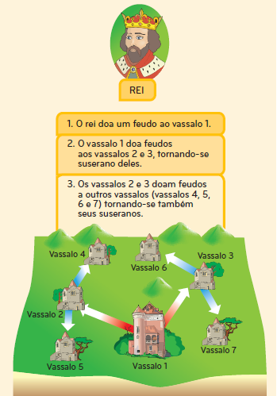
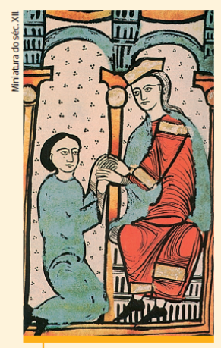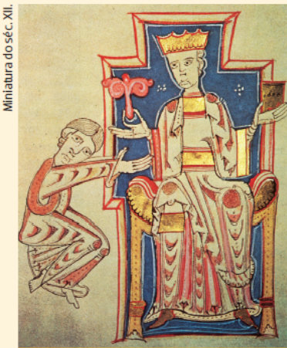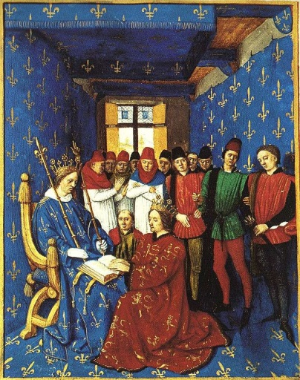
F
12
F
11
F
10
F
9

7.1 Completa o texto seguinte com o número da fonte correta.

Na sociedade feudal, os grandes senhores eram vassalos do rei, considerado o suserano dos suseranos. Mas, cada vassalo podia, por sua vez, ter outros vassalos, seus subordinados (a)__), tornando-se suserano destes. As relações de vassalagem estabeleciam-se através de contrato, celebrado numa cerimónia, que envolvia a homenagem (b)__), o juramento de fidelidade (c)__) e a investidura (d)__).

8. Observa o esquema seguinte.

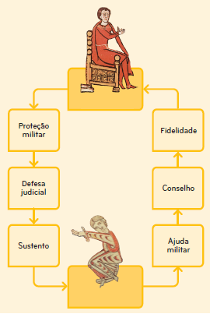
b)
a)
F
13

8.1 Explica qual das alíneas corresponde ao vassalo e ao suserano.

Agora que já resolveste o teu teste, lê atentamente as frases que se seguem e assinala (com um X) a que melhor corresponde ao teu trabalho nas aulas e em casa.

Este teste correu-me muito bem porque estive atento/a nas aulas, participei na realização das atividades e estudei em casa.
Este teste não me correu muito bem porque nem sempre estive atento/a nas aulas nem sempre participei na realização das atividades e estudei pouco em casa.
Este teste não me correu nada bem porque não estive atento nas aulas, não participei na realização das atividades e não estudei em casa.
Este teste correu-me muito mal porque, apesar de estar atento e trabalhar nas aulas e em casa, sinto dificuldades nesta disciplina. Vou esforçar-me mais para ultrapassar as minhas dificuldades.
Este teste correu-me muito mal porque perturbo as aulas e não trabalho nem nas aulas nem em casa. Sei que terei de mudar a minha atitude.

